Was ist ueberhaupt lineare Optimierung und welche Probleme lassen sich dadurch loesen?

Grundsätzlich sind derartige Aufgabenstellungen so gestaltet, dass der Wert eines vorgegebenen Terms maximiert bzw. minimiert werden soll.
Auf den ersten Blick scheint das trivial zu sein, lässt man die im Term auftauchenden Variablen gegen +oo bzw. -oo streben, wird der Wert des Terms je nach Aufgabenstellung maximiert bzw. minimiert.
~~~~~~~~ abändern, anpassen

Zur Veranschaulichung ein Beispiel:

Das Reiseunternehmen Reisefroh hat den Auftrag bekommen, eine groessere Anzahl von Touristen durch Muenchen zu kutschieren. Im Fuhrpark befinden sich 5 Busse vom Typ A der 30 Personen transportieren kann und 4 Busse vom Typ B mit einer Maximalkapazitaet von jeweils 45 Personen.
Ein A-Bus wuerde 1000 Euro, ein B-Bus 2000 Euro fuer den Einsatz kosten.
Insgesamt kann Unternehmen fuer den Auftrag maximal 9000 Euro ausgeben.

Wie viele A und B Busse muessten eingesetzt werden um eine moeglichst grosse Anzahl von Passagieren zu transportieren?

Loesen der Aufgabe durch Probieren

Auf den ersten Blick faellt auf, das die Kapazitaet des B-Busses groesser ist und somit dem Ziel naeher kommt, moeglichst viele Passagiere zu transportieren.
Setzt man alle 4 Busse ein bleiben 1000 Euro fuer einen vom Typ A.
Damit hat man eine moegliche Loesung fuer das Problem gefunden:

- Es wurden maximal 9000 Euro ausgegeben
- Es wurde eine grosse Anzahl (5*45+1*30=255) Personen transportiert
- Der begrenzte Fuhrpark wurde mitberuecksichtigt

Zwar ist das somit eine gueltige Loesung, jedoch ist daraus noch nicht ersichtlich, ob auf diese Weise auch eine optimale Loesung gefunden wurde, also ob nicht ueber eine Umstellung der Fahrzeugkombination mehr Touristen transportiert werden koennten.

Auch ist zu beachten, dass in Aufgaben in denen die Ganzzahligkeit nicht gefordert ist, dieses Vorgehen als nicht besonders effektiv erweist. „Der Vorteil des Probierens liegt dann jedoch in einer Einschraenkung und Naeherung der Loesung“. (Maphi.de/mathematik)

Ansatz zu einer graphischen Loesung

{{{{
Die Firma Z will ihren Produktionsplan umstellen um ihren Gewinn maximieren. Sie stellt Produkt A und B her, wobei Produkt A 2 Euro und Produkt B 1 Euro Gewinn einbringt.
Es ist fuer den in Frage kommenden Zeitraum ein Produktionsprogramm so aufzustellen, dass ein maximaler Reingewinn erzielt wird.

Im Folgenden gilt:
x1: herzustellende Menge Produkt A, x2: herzustellende Menge Produkt B

Formal definiert man den Wert des Terms, also in diesem Fall den Gewinn, als z:

z = 2*x1 + x2
z-> max
=> x1->+oo und/oder x2->+oo

Produktionsmengen die im Unendlichen liegen sind jedoch unrealistisch und sinnlos, deshalb muessen fuer x1 und x2 Beschränkungen fuer die Loesungsmenge existieren, die als Nebenbedingungen bezeichnet werden.

Zwei Nebenbedingungen fuer x1 und x2 werden sofort klar:
x1,x2  0;
Eine Produktion von negativen Stueckzahlen ist unmoeglich, ein Produktionsstillstand (x1=0 oder x2=0) dagegen schon.

Ausserdem hat die Firma auch keine unbegrenzte Kapazität, weshalb beide Produkte nicht die Maschinen unbegrenzt in Anspruch nehmen koennen. In diesem Beispiel soll die Firma 3 unterschiedliche Maschinen besitzen (Eine Abwandlung des Beispiels S. 121, Einfuehrung ~~~~)

Produkt A benoetigt 10 Stunden an der Maschine M1, 3 Stunden an der Maschine M2 und 6 Stunden an derMaschine M3, während das Produkt B 5 Stunden an der Maschine M1, 4 Stunden an der Maschine M2 und 2 Stunden an der Maschine M3 benoetigt.
Dabei darf die Maschine M1 pro Woche maximal 140 Stunden, die Maschine M2 maximal 80 Stunden und die Maschine M3 maximal 76 Stunden laufen.
~~~~~vielleicht des als 2. Beispiel und wie der Zeltkauf ein ganz simples Beispiel....

Dadurch ergeben sich drei weitere Nebenbedingungen:

10x1 + 5x2 <= 140
3x1 + 4x2 <= 80
6x1 + 2x2 <= 76

// kuerzen?

~~~~ vielleicht den satz raus
Nun ist das Problem bereits zu komplex um ohne groesseren Zeitaufwand z.B. durch einfaches Probieren auf die optimale Loesung zu kommen.

Da es sich in diesem Beispiel nur um 2 Produkttypen, also 2 Variablen handelt, wäre ein moeglicher Loesungsansatz die Nebenbedingungen in ein Koordinatensystem einzutragen. Dies fuehrt zur graphischen Loesung der linearen Optimierung:

Graphische Loesung

Lineare Ungleichungen mit zwei Variablen lassen sich graphisch darstellen, sie beschreiben hierbei einen durch eine Gerade begrenzten Teil der Darstellungsebene. In diesem Zusammenhang springt man von einer sogenannten Halbebene. Jede Gerade teilt die Darstellungsebene in zwei Halbebenen. (vgl. S106 Kap 20)

Insgesamt schliessen die Ungleichungen entweder einen geschlossenen konvexen Polyeder ein oder sie stellen einen konvexen Kegel dar, der ins unendliche geoeffnet wird.
Bei allen Punkten in dem eingeschlossenen Gebiet handelt es sich hierbei um gueltige Loesungen, da sie alle Ungleichungen erfuellen. Anders ausgedrueckt gibt die Schnittmenge aller Halbebenen die Loesungsmenge an.

Näheres zu konvexen Punktmengen findet man auf Seite 142/2. Kapitel
(~~~~)

<Graph nicht konvexe Menge> <Graph konvexe Menge>

Ein Vorgehen nach dem Simplexvahren nach der Simplexmethode ist wie hier dargestellt nur in konvexen Loesungsraeumen sinnvoll.~~~~

Die Ueberlegungen beim Auffinden der Ecken.... werden spaeter noch beim Simplexverfahren verwertet~~~~~~

Bevor die Ränder der Ungleichungen in ein Koordinatensystem eingetragen werden koennen, muessen sie in eine Form y=mx+t gebracht werden:

Ränder: =>
(1) 10x1 + 5x2 = 140 x2=28-2x1
(2) 3x1+4x2 =80 x2=20-0.75x1
(3) 6x1+2x2 =76 x2=38-3x1
(4) x10 x1=0
(5) x20 x2=0

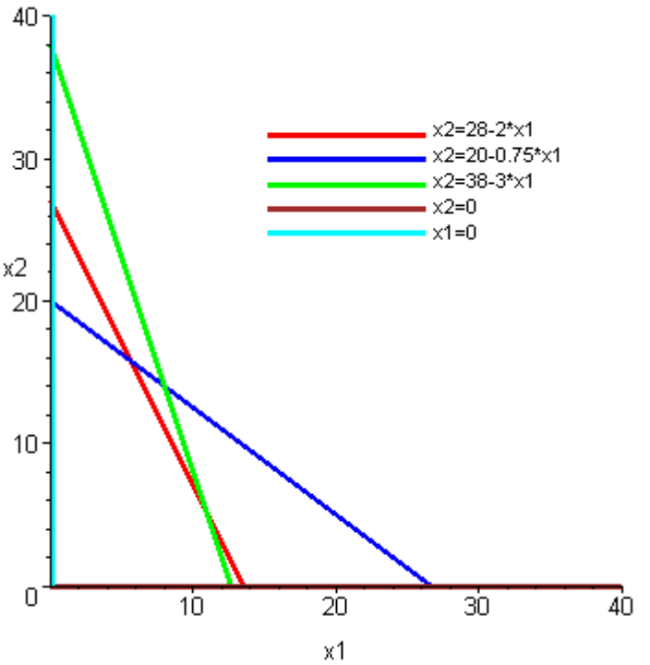

Legende aendern, Maschinen selber rein
Beim ersten Beispiel vielleicht mehrere Koosysteme, jeweils einzeln fuer die Halbebenen und dann uebereinanderlegen

Wie oben schon erwähnt will man nun die Zielwertsfunktion z, in diesem Fall konkret den Gesamtgewinn, maximieren.
Zu Beginn muss man eine gueltige Loesung finden und setzt dazu z auf 0. Da es sich um eine Maximierungsaufgabe handelt und x1 und x2 mindestens 0 betragen muss, kann man sich so sichern sein, dass man nicht eine moegliche Loesung uebersprungen hat.

Man loest die Funktion nun nach x2 auf

z=2*x1+x2 => x2=z-2*x1=-2*x1

und trägt sie mit in das Koordinatensystem ein.

Verschiebt man nun diese Gerade parallel wird z selbst streng monoton groesser, da es sich um eine lineare Funktion handelt

Dies tut man, bis die Gerade den zulässigen Bereich durchlaufen hat, ihn schliesslich tangiert und nur noch durch einen Punkt, eines sogenannten Extrempunktes des Polyeders fuehrt.

{{{{{{{{{Im Falle eines von den Nebenbedingungen begrenzten Kegels kann dies durchaus im Unendlichen liegen, ansonsten muendet es in einem konkreten Punkt oder einer Strecke von Punkten.

Bei Minimierungsaufgaben verfährt man genauso, bis auf die umgekehrte Verschiebungsrichtung, also auf den Ursprung zu. Ausserdem wird Z zu Beginn auf einen unendlich oder sehr grossen Wert gesetzt um ausserhalb des Loesungsraums zu liegen.
}}}}

~~~~ später noch rein

Somit hat man beide Bedingungen der linearen Optimierung erfuellt:
- Die Loesung liegt im von den Nebenbedingungen eingeschlossenen Bereich und
- die Zielwertsfunktion wurde maximiert.

... Dies soll in einem weiteren Beispiel nochmals erläutert werden:

~~~~~~
noch wo einfuegen:
Zur Vereinfachung wird hier jeweils nur die Aufgabenstellung der Maximierung betrachtet. Wie oben (? Unten?) schon betrachtet, lässt sich jede Minimierungsaufgabe problemlos durch eine Substitution in eine Maximierungsaufgabe umwandeln.
~~~~~~

- Simplexmethode

2.1 Herleitung aus der graphischen Loesung

Eine Anwendung der graphischen Loesung fuer Probleme mit mehr als zwei Variablen scheidet aufgrund von Problemen bei der graphischen Darstellung aus. Einzig dreidimensionale Aufgabenstellungen mit wenigen Nebenbedingungen koennte man graphisch loesen:

<graph>

Die Ueberlegungen im 2dimensionalen Bereich kann man jedoch auf rechnerischen Wege auf eine allgemeine Form bringen. ~~

2.2. Naehere Untersuchung der graphischen Loesung

„Es verfaehrt nach dem Prinzip, einen Eckpunkt des Polyeders zu bestimmen, dort den Zielwert zu berechnen und von hier aus einen benachbarten Eckpunkt zu suchen, in dem der Zielwert groesser ist. Existiert ein solcher Eckpunkt, so wird der Zielwert dort ermittelt, d.h. die Zielfunktion bis zum besseren Eckpunkt parallel verschoben. Gibt es keinen Eckpunkt mehr, in dem der Zielwert groesser ist als im aktuellen, dann ist der maximale (optimale) Eckpunkt erreicht.“
- 350)

Die Idee vom Simplex-Algorithmus basiert also auf der geometrischen Deutung der linearen Optimierungsaufgabe. Allerdings werden die geometrischen Eigenschaften rein algebraisch charakterisiert. Das Ziel ist ein Maximum zu finden, geometrisch eine Ecke.
Hierzu hilft nochmals die Betrachtung im 2 bzw. 3dimensionalen Raum.

Ein Randpunkt ist so charakterisiert, dass bei zumindest einer Nebenbedingung die Gleichheit gilt, also sich gerade noch in der Loesungsmenge befindet.
„Bei Ecken und anderen speziellen Randpunkten muessen bei den Nebenbedingungen entsprechend mehr Identitaeten gelten.“

<Graph 2d> <Graph 3d>

(vgl Internet siemens akademie>

Eine Untersuchung aller Eckpunkte wuerde also sicher zur Loesung fuehren, jedoch ist dies bei realistischen Problemen mit mehreren hundert Variablen und Nebenbedingungen nicht mehr praktikabel.

Dagegen ist folgendes Verfahren besser geeignet:

~~~~
an Kanten entlang fahren, ecken suchen, schaun ob sich z verbessert, keine Kanten mehr in z richtung da? Fertig

Das bedeutet, dass an den Eckpunkten von einer Nebenbedingung zur naechsten gesprungen wird.

Eine genauere Herleitung und Erläuterung dieser Tatsache wuerde ueber den Umfang der Facharbeit hinausgehen. Näheres hierzu findet man ...

2.2. Grundlagen des Simplexverfahren/methode

Um die Simplexmethode anwenden zu koennen, muessen die Nebenbedingung auf eine bestimmte Art und Weise formatiert werden.
Vor allem die aus Ungleichungen bestehenden Nebenbedingungen bereiten hier Schwierigkeiten.
~~~~
Um diese in Gleichungen zu uebersetzen fuehrt man sogenannte Schlupfvariablen ein.

{{{{Allgemein:

a1x1+a2x2+a3x3+...+anxn <= c

Die Schlupfvariable x(n+i) (i entspricht der Nummer der zu transformierenden Nebenbedingung) wäre hierbei c-(a1x1+a2x2+a3x3+...+anxn).
Also kann man nun die Ungleichung in eine Gleichung transformieren:
a1x1+a2x2+a3x3+...+anxn + x(n+i) = c}}}}}

Zur Verdeutlichung wird hier die Aufgabenstellung des bereits graphisch geloesten Beispiels 2 genommen:

(1) 10x1 + 5x2 <= 140 x2=28-2x1
(2) 3x1+4x2 <=80 x2=20-0.75x1
(3) 6x1+2x2 <=76 x2=38-3x1

wird transformiert zu:

10x1 + 5x2 + y1 =140
3x1 + 4x2 + y2 = 80
6x1+2x2 + y3 = 76

Ausserdem gilt wie bei jeder Aufgabe, die ueber die Simplexmethode geloest werden soll, die Nichtnegativitätsbedingung:

x1,x2,y1,y2,y30

~~~~~~~~~y mal nochmal ueberlegen

Was die Schlupfvariablen y1,y2,y3 praktisch aussagen, hängt von der jeweiligen Aufgabe ab. In diesem Fall von begrenzter Maschinenkapazität, wuerden y1,y2 und y3 eine Aussage ueber die Nichtauslastung treffen, also z.B. wie lange die Maschine ungenutzt bleibt.
Wird nichts produziert (x1, x2=0) so sind die Schlupfvariablen maximal, d.h. die Maschinen stehen die gesamte verfuegbare Zeit still.

Da die so entstandenen Gleichungen grundsätzlich unterbestimmt sind, gibt es i.allg. unendlich viele Loesungen
{{{{, von denen jedoch nur diejenigen zulässig sind, die die Nichtnegativitätsbedingungen erfuellen.}}}}

(~~~~ z auch schlupfvariable?)

~~~~~~
Bringt man nun diese Ueberlegungen in die graphische Loesung mit ein, kann man festellen, dass in den Eckpunkten des Loesungspolyeders jeweils 2 Variablen gleich 0 sind.
(wie schauts aus bei mehr variablen?)

Zur Bestimmung eines Eckpunktes koennen also in diesem Fall genau 2 der 5 Variablen auf 0 gesetzt und das Restsystem aufgeloest werden, falls die Gleichungen linear unabhänig sind (vgl. S354, 8. Kapitel) ~~~~.

<Graph!>

Anschaulich stellen diese wie bei der graphischen Loesung festgestellt die in Frage kommenden Optimalloesungen dar, ueber die die Zielfunktion parallel verschoben wird.

Im Zusammhang mit der Simplexmethode spricht man von den Eckpunkten als Basisloesungen, wobei die gleich null gesetzten Variablen als Nichtbasisvariablen (NBV), die zu bestimmenden Variablen als Basisvariablen (BV) bezeichnet werden.

~~~~~~ (woanders hinschreiben?) Abschliessend stellt man die Zielfunktion um, damit die Variablen auf der linken Seite bei z stehen:
z = 1  x1 + 2  x2 => z-x1-2x2=0

?Dies wird später bei der Aufloesung der Simplextafel noch benoetigt.

Hat man die Aufgabenstellung in diese Form gebracht, so liegt eine sogenannte 2. Normalform der Gleichungen vor (???~~~??)
Hierbei ist zu sagen, dass diese Form die Aufgabe unter Umständen stark aufblähen kann (~~~~~)

- Grundlagen Simplexverfahren)

Um nun mit dem Simplexverfahren beginnen zu koennen, muss eine Anfangsloesung gefunden werden. Hierzu loest man nach den Schlupfvariablen auf und setzt die Entscheidungsvariablen (NBV) auf 0.

(zitatbemerkung oder so rein)

(~~ genauere Erklärung zwischen den Begriffen noch machen)

Fuer obiges Beispiel wäre also eine gueltige Anfangsloesung:
NBV BV
x1=0 x3=100
x2=0 x4=120
x5=50

Was heisst, dass alle Maschinen unbenutzt sind (x3,x4,x5 maximal), was schliesslich eine moegliche Loesung fuer das Problem ist, wenn auch eine unguenstige.
Hierbei ist zu beachten, dass diese Findung der Anfangsloesung nur bei einheitlichen  oder <= funzt (~~~~~~~~~~~~~~~)
nochmal durchlesen... Untere Grenze?
2x1 + 3x2 + x3 =100
5x1 + 4x2 + x4 = 120
x1+3x2 + x5 = 50
x6+x7=10?
...

Die Loesung wie auch die Koeffizienten der Zielfunktion werden nun in eine sogenannte Simplextafel eingetragen:
z = 1  x1 + 2  x2 => z-x1-2x2=0

Max x1 x2 RS
z -1 -2 0
x3 2 3 100
x4 5 4 120
x5 1 3 50

(~~~~ noch etwas näher darauf eingehen)

pivot etc

2-3 tabellen

Der Standardalgorithmus des Simplexverfahrens

Beim Simplexverfahren handelt es sich um ein iteratives Verfahren. Um auf die optimale Loesung zu kommen, wird ein sogenanntes Basisaustauschverfahren mehrmals benutzt, bis in
„-z“ im Raum der NBV alle Koeffizienten  0 sind.

...
Standardsimplextableau aufmalen

Max | x1 | x2 | ... | xs | ... | xn

Max xj xs RS
z cj cs z0
xr arj ars br
xi aij ais bi

~vgl. S.368, 8.6.5

~~~~ Restriktionen

Nach all diesen Vorbereitungen sind es nur noch wenige Schritte zum Ziel. (~~~~~)

- Der betragsmässig groesste Wert in der „-z“ Zeile bestimmt die sogenannte Pivotspalte s
- Die Rechnung ist beendet, wenn alle Werte in der Pivotspalte s < 0 ist.
- Die Pivotzeile r bestimmt der minimalste Quotient aus dem Wert jeweiligen Restriktion durch den Wert in der Pivotspalte s in der entsprechenden Zeile. Dieser Wert muss positiv sein, ansonsten ist die Loesung unbeschränkt und die Rechnung beendet.~~~~~~
- Bei mehreren minimalen Quotienten wählt man die Pivotzeile r beliebig aus diesen aus.

.....

~~~~fehlt noch restliche Verfahrensbeschreibung

......

{{{{

- Nichtnegativitätsbedingungen (Aber: Ausgleich durch Einfuehrung einer neuen Variable -x` oder so, bei nicht-Mengen bezogenen Aufgaben wichtig)
Minimierungsaufgabe!

Um ueberhaupt auf eine moegliche Loesung zu kommen, muss das Problem zuerst einmal in eine
standardisierte Form gebracht werden.

Bei der linearen Optimierung geht es primär nicht darum eine gueltige Loesung zu finden, denn, da es sich bei den begrenzenden Nebenbedingungen um Ungleichungen handelt, in den meisten Fällen unendlich Loesungen existieren. Es handelt sich folglich hierbei um ein Entscheidungsproblem, bei der sich der Entscheidungsträge zwischen mehreren Alternativen entscheiden kann bzw. muss. Es kann ja schliesslich nur ein Programm realisiert werden.

^^ hauptsächlich nur fuer Simplexmethode:
Bei Simplexmethode: Problem in die 2. Normalform bringen

{{{{{{{Graphische Loesung

Einem graphisch loesbaren LP-Problem ist vorrausgesetzt, dass alle Funktionen des Problems linear sind und maximal 2 Variablen vorkommen und als solche im R² dargestellt werden koennen.

Funktionen mit 3 Variablen wären zwar theoretisch auch graphisch loesbar, jedoch leidet sowohl die Uebersicht als auch die Genauigkeit bei LP-Problemen mit einer groesseren Anzahl von Nebenbedingungen darunter. Ausserdem kommt man in einem solchen Fall mit der allgemeineren Simplex Methode, auf die ich weiter unten noch eingehen werde, deutlich schneller ans Ziel.

Als "anschauliches" Beispiel fuer eine solche Darstellung wäre z.B. bei 12 Nebenbedingungen ein im Extremfall (...) unregelmässig geformter Dodekaeder durch den die Zielfunktion als Ebene hindurchgelegt wird.

Im R² dagegen beschreiben die jeweiligen Ränder der Ungleichungen eine Halbebene in der die Menge aller zulässigen Loesungen liegt.
Mathematisch kann man die Ränder durch einfaches Ersetzen des jeweiligen Ungleichheitszeichens in ein Gleichheitszeichen bestimmen und die daraus entstandenen Gleichungen als Graph in das Koordinatensystem zeichnet.

(... Polyeder?)

Sind diese Vorbereitungen getroffen, kann nun in dieser Halbebene nach der Loesung suchen. Ich werde im Folgenden auf ein Maximierungsproblem eingehen. (~~~~~~)

Hierzu wird die Zielwertfunktion auf 0 gesetzt und von dieser Position in Y-Richtung soweit nach oben verschoben, bis die Gerade die Halbebene nur noch am Rand beruehrt. Dies ist im Normalfall eine Ecke der Halbebene, kann aber auch auf einer Strecke liegen. In einem solchen Fall gibt es mehrere gleichwertige Loesungen.
Von diesem Eckpunkt kann man nun die jeweiligen Variablenwerte ablesen und das Problem ist geloest.

Da es sich bei der Zielwertsfunktion im Grunde um eine Funktionenschar handelt (~~~~~~~~) ...
Jede Funktion der Schar stellt eine sogenannte Isowertlinie dar.

}}}}}}}}}

Anmerkung zu den Beispielaufgaben:
Die Aufgaben wurden jeweils so gewählt/abgeändert, damit als Loesung jeweils ganzzahlige Werte entstehen.
Realistische Aufgaben, deren Loesungen nicht so glatt aufgehen, deren Aufgabenstellung es verlangt, dass z.B. ganze Stuecke produziert werden (also keine halben Stuehle) beduerfen einer anderen Methode auf die jedoch nicht weiter eingegangen werden kann ~~~~

~~~~~~~~~~Bei Simplex noch wo einfuegen, dass man >= Ungleichungen in <= und umgekehrt umwandeln kann!

1. Aufgabe graphische Loesung

Eine Gruppe abenteuerlustiger Wanderer will eine Expedition durch die Wueste Gobi wagen. Vor ihrem Ausflug bereitet ihnen vor allem die Lebensmittelversorgung Sorgen.
Sie erkundigen sich bei einem Ernährungsfachmann genauer und begeben sich nun zu einem Händler am Rand der Wueste.
Da dieser bereits fast ausverkauft ist, kann er nur Datteln fuer 1 GE und Ziegenfleisch fuer 4 GE anbieten.
Da die Wanderer Geld sparen wollen, setzen sie sich also zusammen und definieren ihr Problem genauer:

Sie wollen moeglichst wenig Geld zahlen. => Minimierungsproblem
z=x1+4x2 ; z-> min, wobei x1: Menge Datteln, x2: Menge Ziegenfleisch

Ausserdem gelten folgende Nebenbedingungen
x1  0, x2  0
da sie keine negative Menge kaufen koennen.

Nach den Angaben des Ernährungsfachmanns benoetigen sie fuer die Reise 20 ME Fett, 40 ME Eiweiss, 10 ME Vitamine und 30 ME Mineralstoffe. Ausserdem wissen sie, dass 1 ME Datteln kein Fett, 2 ME Eiweiss, 4 ME Vitamine und 5 ME Mineralstoffe, während das Fleisch 10 ME Fett, 5 ME Eiweiss und 2 ME Mineralstoffe enthält.
Daraus ergeben sich weitere Nebenbedingungen:

(1) 10x2  20 (Fett)
(2) 2x1+5x2  40 (Eiweiss)
(3) 4x1  10 (Vitamine)
- 5x1+2x2  30 (Mineralstoffe)

Aufloesen nach x2:

- x2=2
- x2=8-0.4x1
- x1=2.5
- x2=15-2.5x1

x2=z-0.25x1

~~~nochmal nachgucken wie die Aufgabe formal geschrieben wird

Die Nebenbedingung x10 ist hinfällig, da der untere Rand der Nebenbedingung (3) bereits den unteren Rand von 2.5 vorgibt {{{und es sich um eine Minimierungsaufgabe handelt.}}}}
((((ist das entscheidend dass es eine min aufgabe ist?)))~~~~~~
Das gleiche gilt fuer die Bedingung x20, die wegen der Nebenbedingung (1) ebenfalls hinfällig wird.

x10 und x12.5 ist durch x12.5 abzukuerzen
x20 und x22 ist durch x22 abzukuerzen
~~

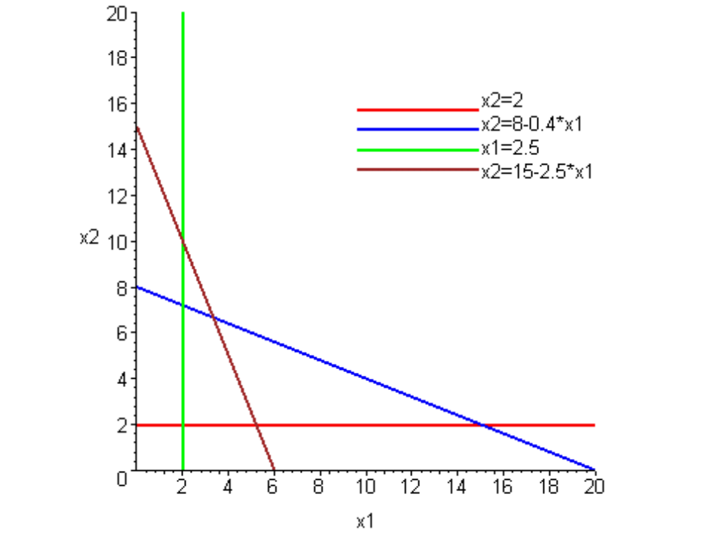

Nun muss man nur noch Z=0 einzeichnen und die Gerade parallel in positiver x1 und x2 Richtung verschieben ~~~~~~~ (((((vielleicht noch anders beschreiben))))), bis sie den von den Nebenbedingungen begrenzten konvexen Kegel schneidet.

<Graph>
Zum Schluss kann man nun einfach den Schnittpunkt ablesen und man hat die optimale Loesung:
x1= 15
x2= 2

Die Gruppe beschliesst nun also den Kauf von 15 ME Datteln und 2 ME Ziegenfleisch.

~~~~~~~evtl hier noch eine Maximalwert fuer Datteln in die Aufgabenstellung, damit es interessanter wird!

...

- Aufgabe graphische Loesung

- Aufgabe Simplextableau

Entnommen aus (Seite 394, Kap. 8)Aufgabe 8.6

Zur Fuetterung von Huehnern einer Farm sind drei Futtermittel F1, F2, F3 vorgesehen, die gemischt werden sollen, so dass das Futter

- mindestens 80 ME Kohlehydrate (K),
- mindestens 120 ME Eiweiss(E) und
- hoechstens 60 ME Fett (F)

enthält. Die nachstehende Tabelle gibt an, wieviel jede Mengeneinheit der Futtermittel kostet, und welche ME der drei Komponenten enthalten sind.

Tab 8.52

In welchen Mengen soll das Futter gemischt werden, so dass die Gesamtkosten minimal werden?

- Formulierung des LP Problems

2. Loesung mit Hilfe des Simplexverfahrens

- Aufgabe Simplex tableau

8.7d)

Maximiere x5

Abschluss
andere Methoden, Optimierungen, Optimierungformen

Literatur

